



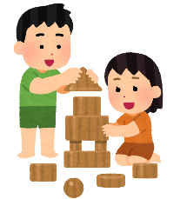
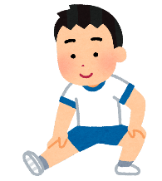
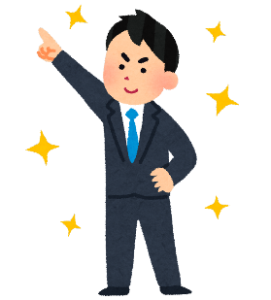

入学から卒業まで

情緒の安定
生活リズムの形成

自己理解
清潔感の定着
基本的な生活習慣の確立
基礎体力
人間関係の形成

自己決定
コミュニケーション能力
基礎学力

余暇の探求
作業技能・態度
社会生活のルール

勤労観・職業観
職業生活の知識・技能
家庭生活の知識・技能
仕 事（働 く）
生 活（暮らす）
余 暇（楽しむ）
地域・社会へ（豊かな生活）
生きる力
本校では、教科学習以外に生きる力（「仕事・生活・余暇」）を育むことができるよう、以下のようなねらいで様々な取り組みを行っています。

進路先について

「障害者総合支援法」では、福祉サービス事業所利用者や支援学校卒業者が企業等の就労に向けた訓練や、就労機会の提供などのサービスを受けることができるよう、国や地方公共団体に求めています。本校の卒業生の多くが利用している主なサービスは、以下の４項目に分類される内容です。
なお、高等部における現場実習では、一般企業、もしくは以下のサービスを行っている福祉サービス事業所で実習を行います。


一般企業への就労が可能だと見込まれる方に対し、働くために必要な
知識や能力を身に付ける職業訓練や実習を行うサービスです。
利用期間は２年間を原則としています。

就労移行支援


就労継続支援
A型
「雇用型」の事業所が提供するサービスです。
一般企業への就労を目指した生産活動が提供され、最低賃金（香川県１,０３６円 令和７年１０月現在）が保障されます。

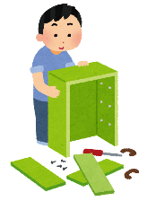
就労継続支援
B型
「非雇用型」の事業所が提供するサービスです。
一般企業への就労を目指した生産活動や福祉サービスが提供され、事業所が定める工賃を受け取ることができます。



入浴、排せつ、食事の支援等が必要な方が利用できるサービスです。身体機能、生産活動の向上を目的とした活動が提供されます。
夜間の介護が必要な場合は、入所型の事業所を利用できます。
生活介護

